**Министерство науки и высшего образования Российской Федерации**

федеральное государственное автономное образовательное учреждение высшего образования

**«НАЦИОНАЛЬНЫЙ ИССЛЕДОВАТЕЛЬСКИЙ УНИВЕРСИТЕТ ИТМО»**

**Отчет**

по лабораторной работе №2

«Введение в профессиональную деятельность. Проектная деятельность.»

Автор: Сайфуллин Динислам Расилевич

Факультет: СУИР

Группа: R3143

Преподаватель: Лукин Александр Евгеньевич



Санкт-Петербург

2024

1. RGB-светодиод

В данной установке мы модифицировали функцию Blink для работы с трёхцветным светодиодом, а также подключили к установке сонар. Светодиод загорается разным цветом в зависимости от расстояния, полученного от сонара:

* >1м – синий;
* 30 см – 1м – зелёный;
* <30 см – красный.
* Программный код:

int LED_R = 5;

int LED_G = 4;

int LED_B = 6;

int echoPin = 2;

int trigPin = 3;

long duration;

int distance;

void setup() {

  pinMode(LED_R, OUTPUT);

  pinMode(LED_G, OUTPUT);

  pinMode(LED_B, OUTPUT);

  pinMode(trigPin, OUTPUT);

  pinMode(echoPin, INPUT);

  Serial.begin(9600);

}

void loop() {

  digitalWrite(trigPin, LOW);

  delayMicroseconds(2);

  digitalWrite(trigPin, HIGH);

  delayMicroseconds(10);

  digitalWrite(trigPin, LOW);

  duration = pulseIn(echoPin, HIGH);

  distance = duration * 0.034 / 2;

  Serial.println(distance);

  if (distance > 100) {

    digitalWrite(LED_R, 0);

    digitalWrite(LED_G, 0);

    digitalWrite(LED_B, 1);

  }

  if (30 < distance && distance < 100) {

    digitalWrite(LED_R, 0);

    digitalWrite(LED_G, 1);

    digitalWrite(LED_B, 0);

  }

  if (distance < 30) {

    digitalWrite(LED_R, 1);

    digitalWrite(LED_G, 0);

    digitalWrite(LED_B, 0);

  }

}

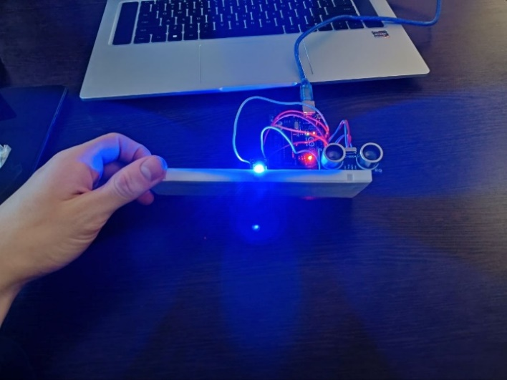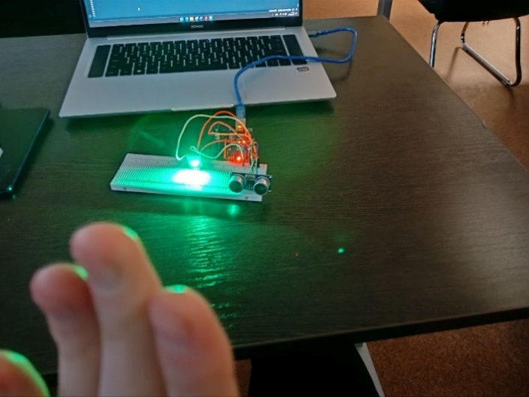

Датчик в потолок(>1м) Преграда на расстоянии от 30 см до 1 метра

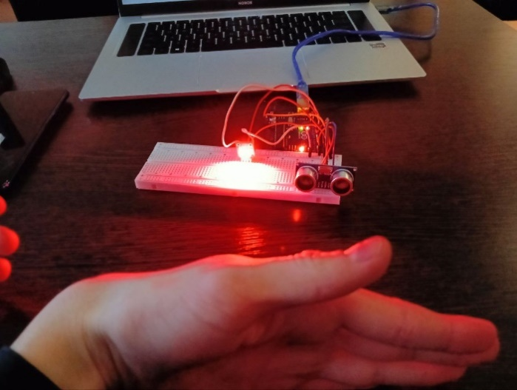

Преграда на расстоянии <30 см

1. Датчик приближения

Подключили к установке датчик приближения и написали код, которые считывает показания

* Код:

int state = 0;

int button = 2;

void setup()

{

  pinMode(button, INPUT);

  Serial.begin(9600);

}

void loop()

{

  state = digitalRead(button);

  Serial.println(state);

  delay(50);

}

* Фотография установки:

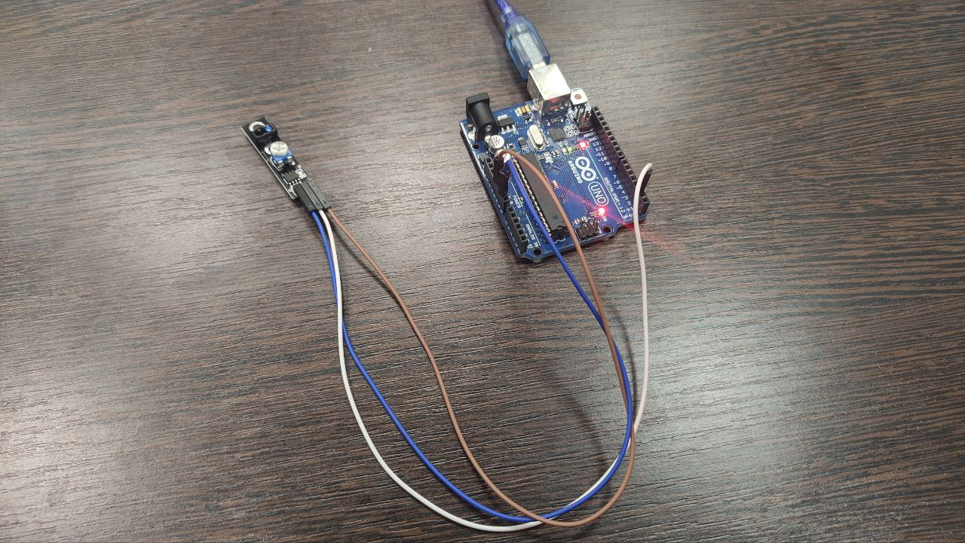

1. Декодирование сигнала с пульта

Подключили к установке инфракрасный датчик и написали код, чтобы считывать показания.

* Код:

#include "IRremote.h"

IRrecv irrecv(2);

decode_results results;

void setup()

{

  Serial.begin(9600);

  irrecv.enableIRIn();

}

void loop()

{

  if (irrecv.decode(&results))

  {

    Serial.println(results.value, HEX);

    irrecv.resume();

  }

}

* Фотография установки:

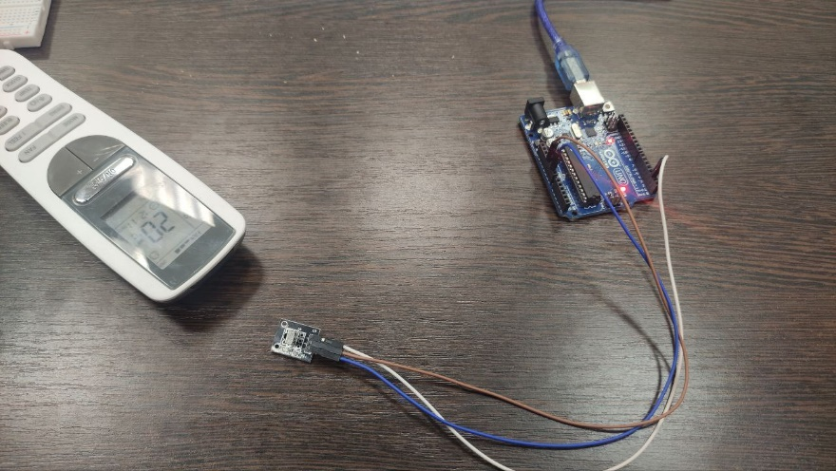

* Показания кодов с пульта:

|  |  |
| --- | --- |
| Кнопка | Код |
| Дерево | EFA05F86 |
| Temp | 517B4E24 |
| Clock | D9FA6AFC |

1. Магнитный датчик Холла, микрофон

В данной работе мы подключили датчик Холла (магнитного поля) и микрофон к контроллеру.

* Код:

int stateAnalog = 0;

int analogPin = 0;

void setup()

{

  Serial.begin(9600);

}

void loop()

{

  stateAnalog = analogRead(analogPin);

  // Serial.println("Analog Readings: ");

  Serial.println(stateAnalog);

  delay(50);

}

* Демонстрация работы датчика Холла:

|  |  |
| --- | --- |
| Рис. 1 (рядом с магнитом) | Рис. 2 (магнит на удалении) |
|  |  |

|  |  |
| --- | --- |
| Рис.1 (микрофон) | Рис.2(показания с микрофона) |
|  |  |

1. Вывод:

В данной лабораторной работе мы подключили к плате Arduino Uno набор разных датчиков. Освоили условный оператор if в среде разработке Arduino. Научились устанавливать и подключать библиотеки для работы с конкретными датчиками.